Отчет по лабораторной работе №2

*дисциплина: Операционные системы*

Старков Никита Алексеевич

Содержание

# 1 Цель работы

**Цель работы:** изучить идеологию и применение средств контроля версий, освоить умения работы с git

# 2 Задание

– Создать базовую конфигурацию для работы с git.

– Создать ключ SSH.

– Создать ключ PGP.

– Настроить подписи git.

– Зарегистрироваться на Github.

– Создать локальный каталог для выполнения заданий по предмету.

# 3 Выполнение лабораторной работы

## 3.1 Базовая настройка git

1)Вводим команды для базовой настройки git(задаем имя и email)

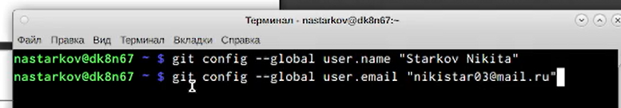

Рис. 1: Базовая настройка git

Настраиваем utf-8 для вывода сообщений в git

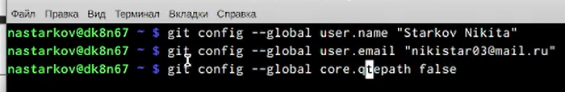

Рис. 2: Настройка utf-8

Настраиваем верификацию и подписание коммитов git и задаем имя начальной ветки

Рис. 3: Настройка верификации

Рис. 3: Настройка верификации

Далее прописываем параметры autocrlf и safecrlf

Рис. 4: Настройка верификации

Рис. 4: Настройка верификации

## 3.2 Создание ключей и добавление их на гитхаб

2)Создаем ключи ssh(по алгортму rsa с ключем размером 4096 бит и по алгоритму ed25519

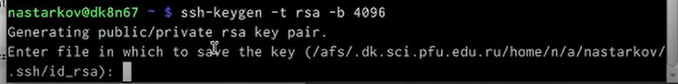

Рис. 5: Создание ssh ключа по алгоритму rsa

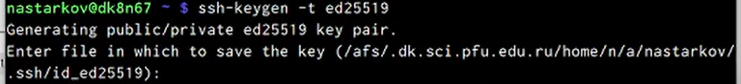

Рис. 6: Создание ssh ключа по алгоритму ed25519

3)Генерируем ключ pgp и выбираем предложенные опции в соответствии с лабораторной работой

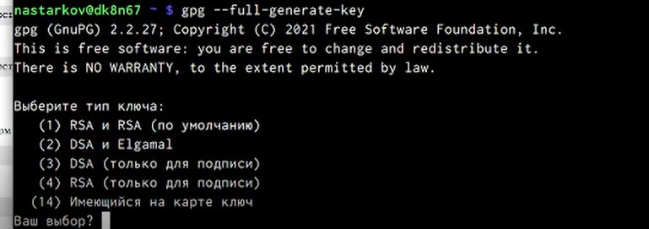

Рис. 7: Создание ключа PGP

4)Добавляем ключ PGP в GitHub

Рис. 8: Добавление ключа

Рис. 8: Добавление ключа

Копируем сгенерированный ключ PGP ключ в буфер обмена



Рис. 9: Копирование ключа в буфер обмена

Далее создаем сам ключ в гитхабе

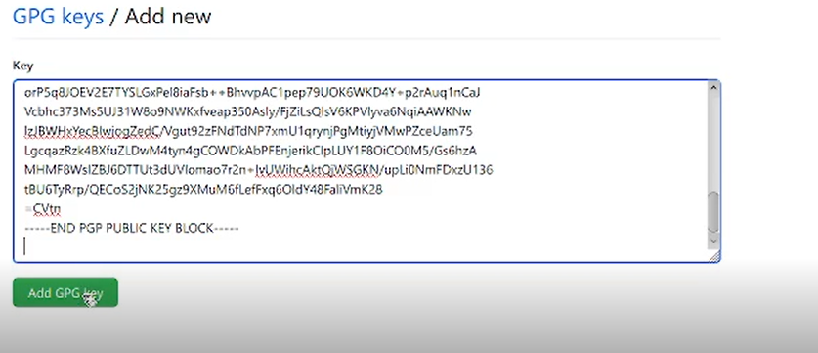

Рис. 10: Добавление ключа на сайте

5)Настраиваем автоматические подписи коммитов git

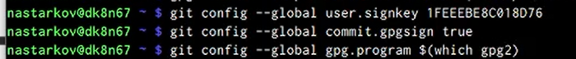

Рис. 11: Автоматические подписи git

6)Создаем SSH ключ

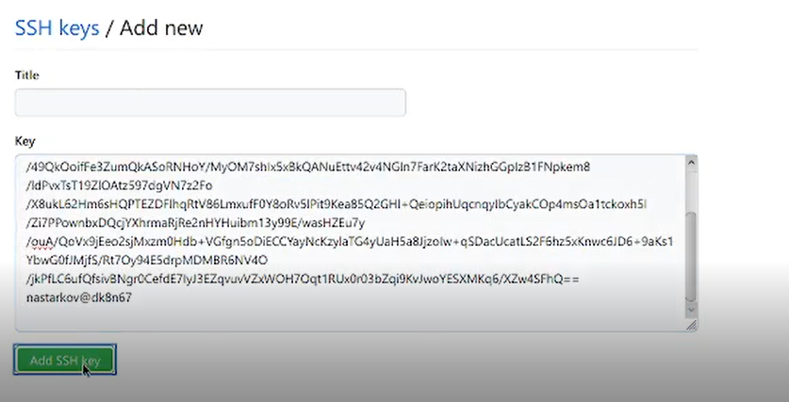

Рис. 12: Добавление ssh ключа

7)Создаем каталог с названием, которое требуется и переходим в него

Рис. 13: Создание каталога

Рис. 13: Создание каталога

## 3.3 Создание рабочей среды

Клонируем шаблон рабочей среды в свой гитхаб

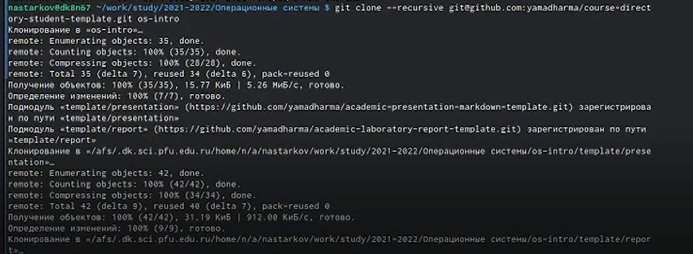

Рис. 14: Клонирование рабочей среды

Настраиваем каталог курса(удаляем лишние файлы, создаем необходимые каталоги, отправляем файлы на сервер)

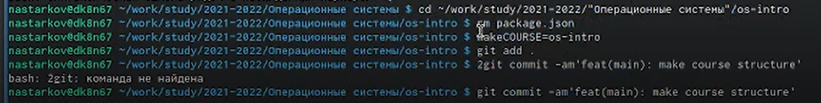

Рис. 15: Настройка каталога курса

**Контрольные вопросы:**

1. Version Control System — программное обеспечение для облегчения работы с изменяющейся информацией. Системы контроля версий (Version Control System, VCS) применяются при работе нескольких человек над одним проектом. Обычно основное дерево проекта хранится в локальном или удалённом репозитории, к которому настроен доступ для участников проекта. При внесении изменений в содержание проекта система контроля версий позволяет их фиксировать, совмещать изменения, произведённые разными участниками проекта, производить откат к любой более ранней версии проекта, если это требуется
2. В классических системах контроля версий используется централизованная модель, предполагающая наличие единого репозитория для хранения файлов. Выполнение большинства функций по управлению версиями осуществляется специальным сервером. Участник проекта (пользователь) перед началом работы посредством определённых команд получает нужную ему версию файлов. После внесения изменений, пользователь размещает новую версию в хранилище. При этом предыдущие версии не удаляются из центрального хранилища и к ним можно вернуться в любой момент. Сервер может сохранять неполную версию изменённых файлов, а производить так называемую дельта-компрессию—сохранять только изменения между последовательными версиями, что позволяет уменьшить объём хранимых данных.

Системы контроля версий также могут обеспечивать дополнительные, более гибкие функциональные возможности. Например, они могут поддерживать работу с несколькими версиями одного файла, сохраняя общую историю изменений до точки ветвления версий и собственные истории изменений каждой ветви. Кроме того, обычно доступна информация о том, кто из участников, когда и какие изменения вносил. Обычно такого рода информация хранится в журнале изменений, доступ к которому можно ограничить.

1. Централизованные системы — это системы, которые используют архитектуру клиент / сервер, где один или несколько клиентских узлов напрямую подключены к центральному серверу.**Пример** - Wikipedia.

В децентрализованных системах каждый узел принимает свое собственное решение. Конечное поведение системы является совокупностью решений отдельных узлов. **Пример** — Bitcoin.

В классических системах контроля версий используется централизованная модель, предполагающая наличие единого репозитория для хранения файлов. Выполнение большинства функций по управлению версиями осуществляется специальным сервером.

1. Создадим локальный репозиторий. Сначала сделаем предварительную конфигурацию, указав имя и email владельца репозитория:

git config –global user.name”Имя Фамилия ” git config –global user.email”work@mail”

и настроив utf-8 в выводе сообщенийgit:

git config –global quotepath false

Для инициализации локального репозитория, расположенного, например, в каталоге ~/tutorial, необходимо ввести в командной строке:

cd

mkdir tutorial

cd tutorial

git init

1. Для последующей идентификации пользователя на сервере репозиториев необходимо сгенерировать пару ключей (приватный и открытый):

ssh-keygen -C”Имя Фамилия [work@mail](mailto:work@mail)”

Ключи сохраняться в каталоге~/.ssh/.

Скопировав из локальной консоли ключ в буфер обмена

cat ~/.ssh/id_rsa.pub | xclip -sel clip

вставляем ключ в появившееся на сайте поле.

1. У Git две основных задачи: первая — хранить информацию о всех изменениях в вашем коде, начиная с самой первой строчки, а вторая — обеспечивать удобства командной работы над кодом.
2. Основные команды git: Наиболее часто используемые команды git: – создание основного дерева репозитория: git init–получение обновлений (изменений)текущего дерева из центрального репозитория: git pull–отправка всех произведённых изменений локального дерева в центральный репозиторий: git push–просмотр списка изменённых файлов в текущей директории: git status–просмотр текущих изменений: git diff–сохранение текущих изменений:–добавить все изменённые и/или созданные файлы и/или каталоги: git add .–добавить конкретные изменённые и/или созданные файлы и/или каталоги:git add имена_файлов – удалить файл и/или каталог из индекса репозитория (при этом файл и/или каталог остаётся в локальной директории): git rm имена_файлов – сохранение добавленных изменений: – сохранить все добавленные изменения и все изменённые файлы: git commit -am ‘Описание коммита’–сохранить добавленные изменения с внесением комментария через встроенный редактор: git commit–создание новой ветки, базирующейся натекущей: git checkout -b имя_ветки–переключение на некоторую ветку: git checkout имя_ветки (при переключении на ветку, которой ещё нет в локальном репозитории, она будет создана и связана с удалённой) – отправка изменений конкретной ветки в центральный репозиторий: git push origin имя_ветки–слияние ветки стекущим деревом:git merge –no-ff имя_ветки–удаление ветки: – удаление локальной уже слитой с основным деревом ветки:git branch -d имя_ветки–принудительное удаление локальной ветки:git branch -D имя_ветки–удаление ветки с центрального репозитория: git push origin :имя_ветки
3. Использования git при работе с локальными репозиториями (добавления текстового документа в локальный репозиторий):

git add hello.txt

git commit -am’ Новый файл

1. Проблемы, которые решают ветки git:

* • нужно постоянно создавать архивы с рабочим кодом
* • сложно “переключаться” между архивами
* • сложно перетаскивать изменения между архивами
* • легко что-то напутать или потерять

1. Во время работы над проектом так или иначе могут создаваться файлы, которые не требуется добавлять в последствии в репозиторий. Например, временные файлы, создаваемые редакторами, или объектные файлы, создаваемые компиляторами. Можно прописать шаблоны игнорируемых при добавлении в репозиторий типов файлов в файл gitignore с помощью сервисов. Для этого сначала нужно получить списки меняющихся шаблонов: curl -L -s https://www.gitignore.io/api/list

Затем скачать шаблон, например, для C и C++

curl -L -s https://www.gitignore.io/api/c >> .gitignore

curl -L -s https://www.gitignore.io/api/c++ >> .gitignore

# 4 Выводы

**Вывод:** в ходе выполнения лабораторной работы я изучил идеологию и применение средств контроля версий, освоил умения по работе с git.